Tillsynsbegäran – information om höga naturvärden och fridlysta arter i avverkningsanmälan A 28660-2025 i Krokoms kommun
Denna tillsynsbegäran behandlar höga naturvärden i avverkningsanmälan A 28660-2025 i Krokoms kommun som inkom 2025-06-11 och omfattar 8,1 ha.
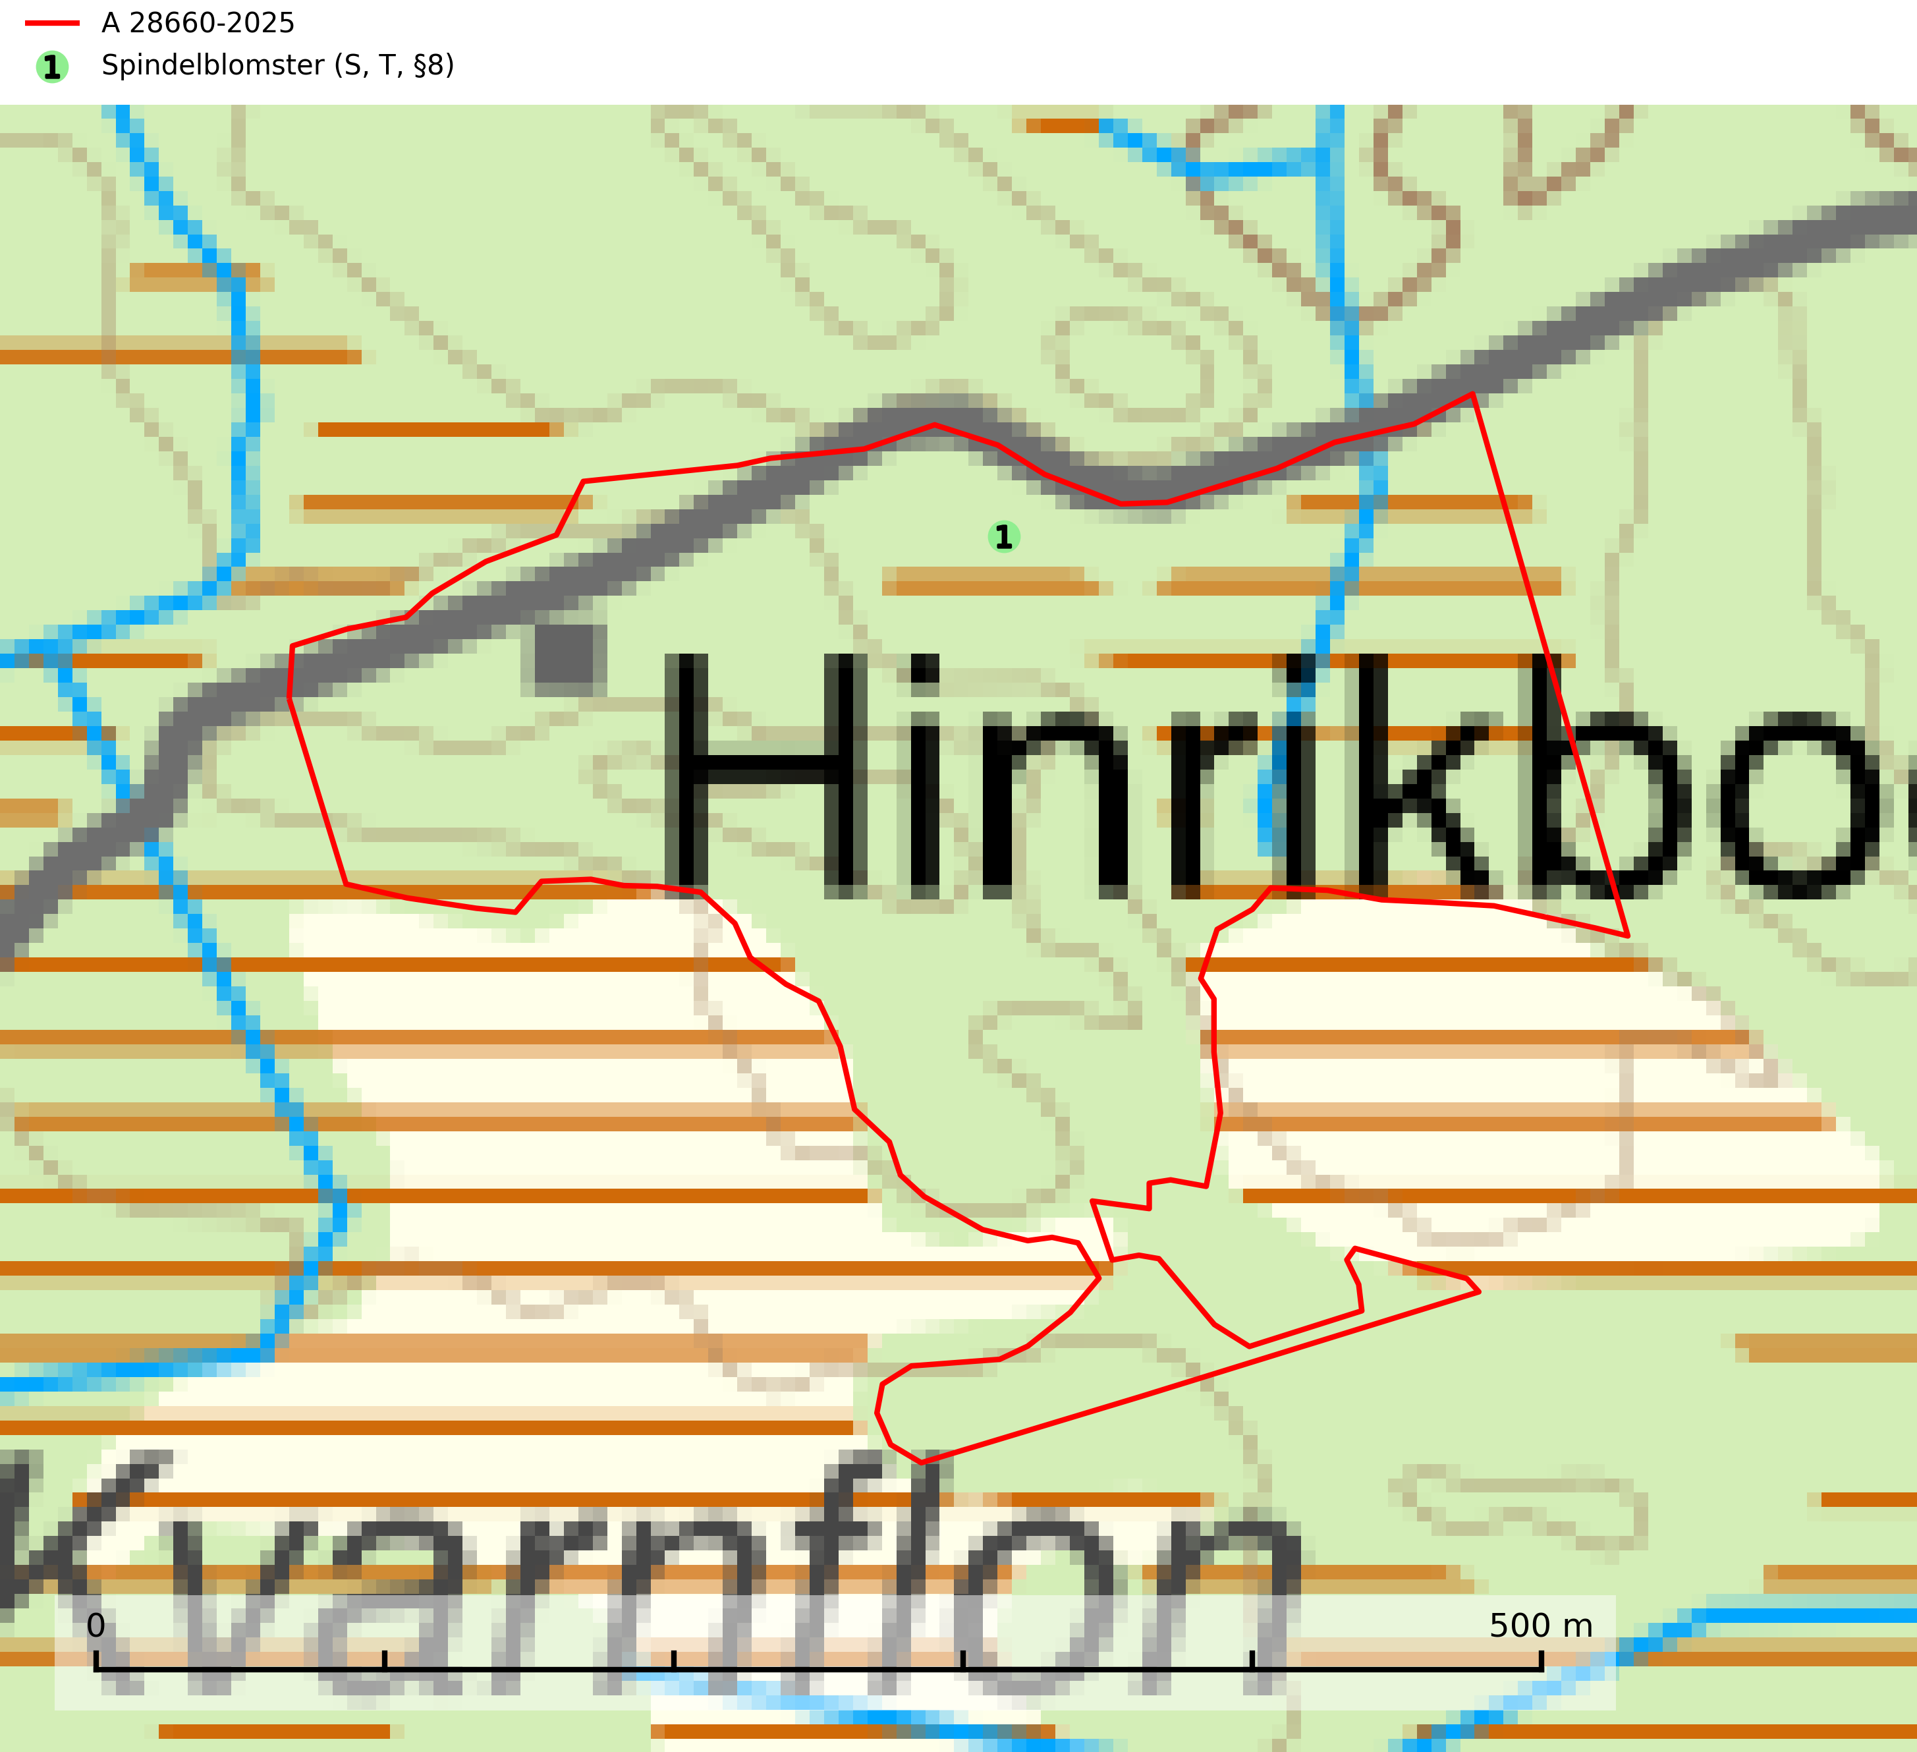
Figur 1. Fyndplatser för naturvårdsarter i avverkningsanmälan. Markörer utan svart kant är placerade på fyndplatsen. Markörer med svart kant är placerade vid sidan av fyndplatsen har ett svart streck som visar fyndplatsens exakta position. Kartans mittpunktskoordinat är N 7028163, E 478237 i SWEREF 99 TM.
I avverkningsanmälan finns fynd av 1 naturvårdsarter, varav 1 är fridlyst, 1 är typisk (T) och 1 är signalart (S): spindelblomster (S, T, §8). Se Figur 1.

Tillsynsbegäran
Vi begär härmed att Skogsstyrelsen fattar beslut enligt miljöbalken som säkerställer att skogens höga naturvärden bevaras samt att EU-lagstiftning efterlevs och att artskyddsbrott förhindras.
Vi önskar även ta del av de ställningstaganden och beslut som myndigheten meddelar till följd av aktuell avverkningsanmälan och föreningens inlaga (se 34 § förvaltningslagen).

Naturvårdsarter och fridlysta arter
Nedan följer beskrivningar av de naturvårdsarter och fridlysta arter som har sina livsmiljöer och växtplatser i den avverkningsanmälda skogen. De påträffade naturvårdsarterna är ett tydligt kvitto på att det rör sig om en skog med höga naturvärden.
Spindelblomster (§8) växer i äldre mossrik granskog eller barrblandskog, men även i fjällbjörkskog. Arten indikerar långvarig trädkontinuitet och hög luftfuktighet och är mycket känslig för uttorkning och markskador. Spindelblomster har i många trakter minskat starkt under senare tid på grund av slutavverkningar och skogsmarksdikning. Spindelblomster är typisk art för 9010 Taiga, 9050 Näringsrik granskog och 9040 Fjällbjörkskog (Nitare & Skogsstyrelsen, 2019; SLU Artdatabanken, 2025).

